**Git Folw 说明及操作规范**

目录

**[1.](#_Toc38290412)****[Git Flow原理介绍](#_Toc38290412)** [2](#_Toc38290412)

**[2.](#_Toc38290413)****[Git的常用分支介绍](#_Toc38290413)** [3](#_Toc38290413)

**[2.1](#_Toc38290414)****[Production 分支](#_Toc38290414)** [3](#_Toc38290414)

**[2.2](#_Toc38290415)****[Develop 分支](#_Toc38290415)** [3](#_Toc38290415)

**[2.3](#_Toc38290416)****[Feature 分支](#_Toc38290416)** [3](#_Toc38290416)

**[2.4](#_Toc38290417)****[Release分支](#_Toc38290417)** [3](#_Toc38290417)

**[2.5](#_Toc38290418)****[Hotfix分支](#_Toc38290418)** [3](#_Toc38290418)

**[3.](#_Toc38290419)****[Git Flow 各分支操作原理示意](#_Toc38290419)** [3](#_Toc38290419)

**[3.1](#_Toc38290420)****[Master/Develop 分支](#_Toc38290420)** [3](#_Toc38290420)

**[3.2](#_Toc38290421)****[Feature 分支](#_Toc38290421)** [4](#_Toc38290421)

**[3.3](#_Toc38290422)****[Release 分支](#_Toc38290422)** [4](#_Toc38290422)

**[3.4](#_Toc38290423)****[Hotfix 分支](#_Toc38290423)** [5](#_Toc38290423)

**[4.](#_Toc38290424)****[Git Flow 命令示例](#_Toc38290424)** [6](#_Toc38290424)

**[4.1](#_Toc38290425)****[Develop相关](#_Toc38290425)** [6](#_Toc38290425)

**[4.2](#_Toc38290426)****[Feature相关](#_Toc38290426)** [6](#_Toc38290426)

**[4.3](#_Toc38290427)****[Release相关](#_Toc38290427)** [6](#_Toc38290427)

**[4.4](#_Toc38290428)****[Hotfix相关](#_Toc38290428)** [7](#_Toc38290428)

**[5.](#_Toc38290429)****[Source Tree使用示例](#_Toc38290429)** [8](#_Toc38290429)

**[5.1](#_Toc38290430)****[Feature相关](#_Toc38290430)** [8](#_Toc38290430)

**[5.2](#_Toc38290431)****[Release相关](#_Toc38290431)** [8](#_Toc38290431)

**[5.3](#_Toc38290432)****[Hotfix相关](#_Toc38290432)** [9](#_Toc38290432)

1. **Git Flow原理介绍**

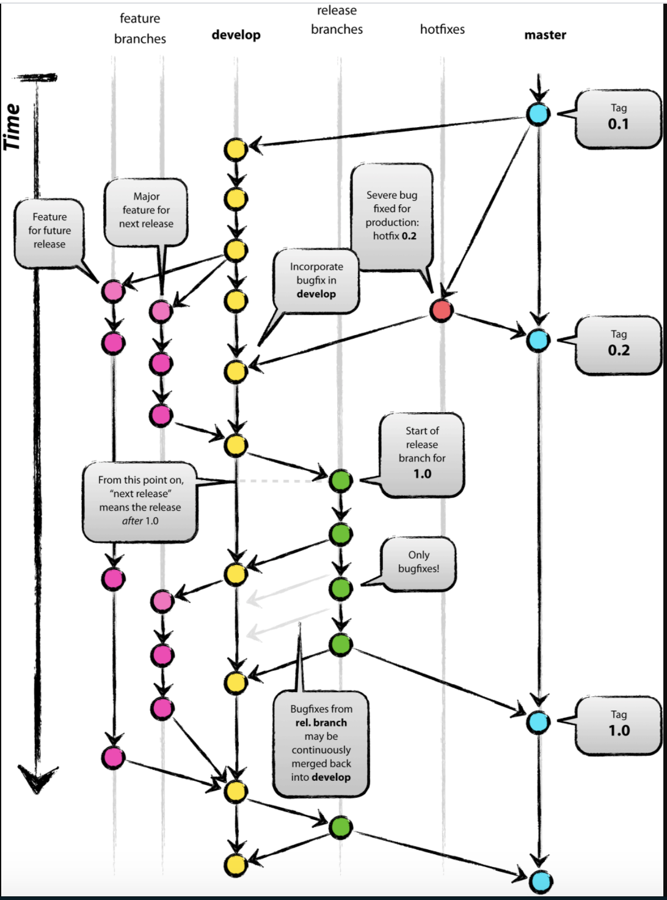在使用Git的过程中如果没有清晰流程和规划，否则,每个人都提交一堆杂乱无章的commit,项目很快就会变得难以协调和维护。  
 Git版本管理同样需要一个清晰的流程和规范，Vincent Driessen 为了解决这个问题提出了 [A Successful Git Branching Model](https://links.jianshu.com/go?to=http%3A%2F%2Fnvie.com%2Fposts%2Fa-successful-git-branching-model%2F" \t "_blank)  
 以下是基于Vincent Driessen提出的Git Flow 流程图：

1. **Git的常用分支介绍**
   1. **Production 分支**

也就是我们经常使用的Master分支，这个分支最近发布到生产环境的代码，最近发布的Release， 这个分支只能从其他分支合并，不能在这个分支直接修改。

* 1. **Develop 分支**

这个分支是我们是我们的主开发分支，包含所有要发布到下一个Release的代码，这个主要合并与其他分支，比如Feature分支。

* 1. **Feature 分支**

这个分支主要是用来开发一个新的功能，一旦开发完成，我们合并回Develop分支进入下一个Release。

* 1. **Release分支**

当你需要一个发布一个新Release的时候，我们基于Develop分支创建一个Release分支，完成Release后，我们合并到Master和Develop分支。

* 1. **Hotfix分支**

当我们在Production发现新的Bug时候，我们需要创建一个Hotfix, 完成Hotfix后，我们合并回Master和Develop分支，所以Hotfix的改动会进入下一个Release。

1. **Git Flow 各分支操作原理示意**
   1. **Master/Develop 分支**

所有在Master分支上的Commit应该打上Tag，一般情况下Master不存在Commit，Develop分支基于Master分支创建。

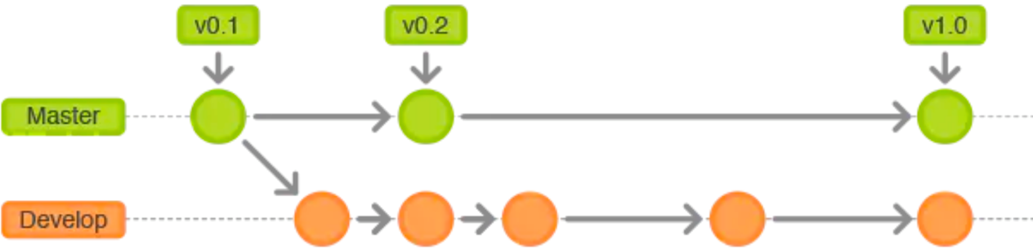

* 1. **Feature 分支**

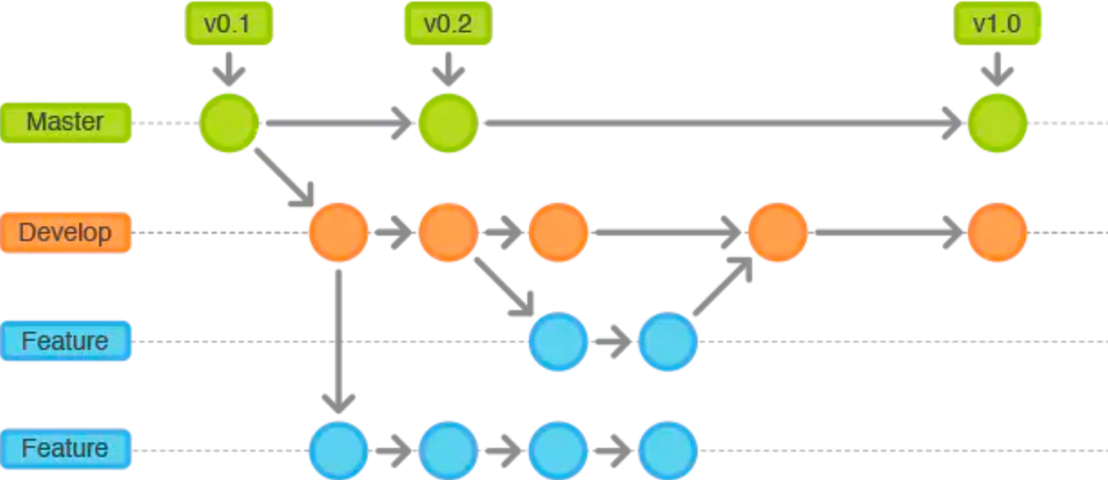Feature分支做完后，必须合并回Develop分支, 合并完分支后一般会删点这个Feature分支，毕竟保留下来意义也不大。

* 1. **Release 分支**

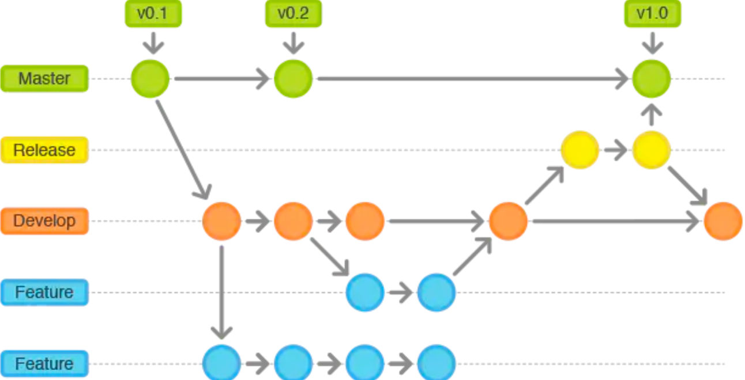Release分支基于Develop分支创建，打完Release分支之后，我们可以在这个Release分支上测试，修改Bug等。同时，其它开发人员可以基于Develop分支新建Feature (记住：一旦打了Release分支之后不要从Develop分支上合并新的改动到Release分支)发布Release分支时，合并Release到Master和Develop， 同时在Master分支上打个Tag记住Release版本号，然后可以删除Release分支了。

* 1. **Hotfix 分支**

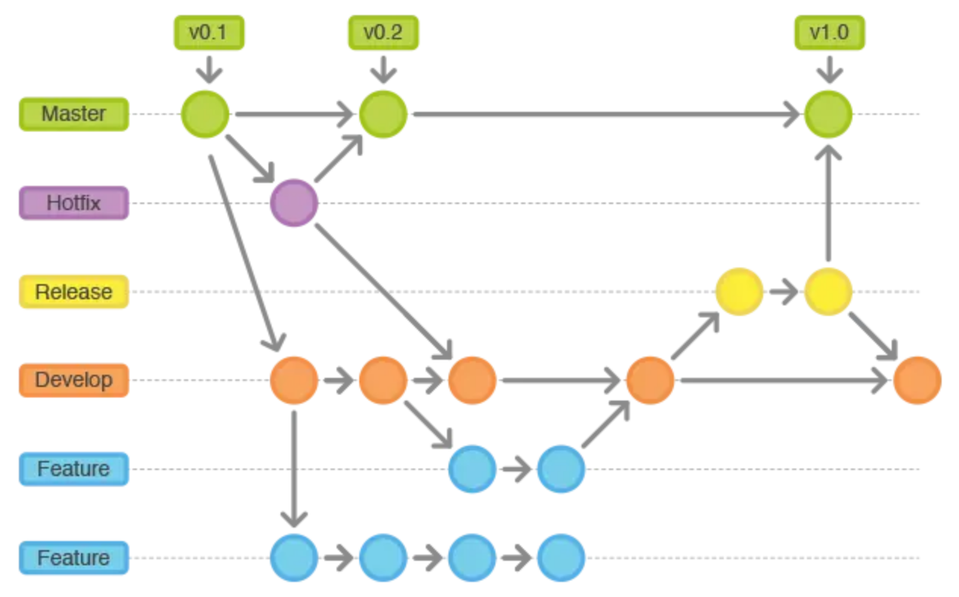hotfix分支基于Master分支创建，开发完后需要合并回Master和Develop分支，同时在Master上打一个tag。

1. **Git Flow 命令示例**
   1. **Develop相关**

* 创建develop

git branch develop

git push -u origin develop

* 1. **Feature相关**
* 开始Feature

# 通过develop新建feaeure分支

git checkout -b feature develop

# 或者, 推送至远程服务器:

git push -u origin feature

# 修改md文件

git status

git add .

git commit

* 完成 Feature

git pull origin develop

git checkout develop

#--no-ff：不使用fast-forward方式合并，保留分支的commit历史

#--squash：使用squash方式合并，把多次分支commit历史压缩为一次

git merge --no-ff feature

git push origin develop

git branch -d some-feature

# 如果需要删除远程feature分支:

git push origin --delete feature

* 1. **Release相关**
* 开始 Feature

git checkout -b release-0.1.0 develop

* 完成 Feature

git checkout master

git merge --no-ff release-0.1.0

git push

git checkout develop

git merge --no-ff release-0.1.0

git push

git branch -d release-0.1.0

git push origin --delete release-0.1.0

# 合并master/develop分支之后，打上tag

git tag -a v0.1.0 master

git push --tags

* 1. **Hotfix相关**
* 开始Hotfix

git checkout -b hotfix-0.1.1 master

* 完成Hotfix

git checkout master

git merge --no-ff hotfix-0.1.1

git push

git checkout develop

git merge --no-ff hotfix-0.1.1

git push

git branch -d hotfix-0.1.1

git push origin --delete hotfix-0.1.1

git tag -a v0.1.1 master

git push --tags

1. **Source Tree使用示例（建议使用）**

示例背景：

clone 远程仓库，使用 git flow 初始化

* 1. **Feature相关**
* 功能描述：

项目新功能开发。

* 操作步骤：

1. 基于develop分支创建 feature 分支：

仓库—> git-flow 或 hg flow —>建立新功能，填写功能名称（一般与Jira任务名称和编号保持一致）。

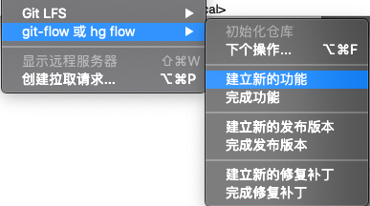

1. 根据需要选择是否将分支推送至远程仓库。
2. 开发完成后，在 feature分支上进行提交（commit 信息用feature：描述信息的格式，描述信息要清晰描述本次提交内容），

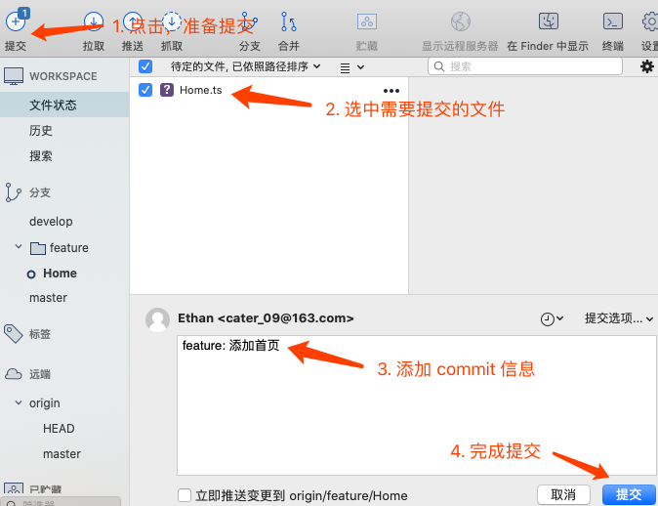

1. 然后合并、删除 feature 分支：仓库—> git-flow 或 hg flow —> 完成功能。(选中删除分支会将远程仓库feature分支一块删除。Mac下使用 sourceTree可能会有 could not read Username的错误，可以用 ssh 替换 http 方式解决，或者 在偏好设置中改为使用系统安装的 git)

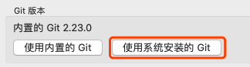

1. 将 develop 分支 推送至远程仓库。

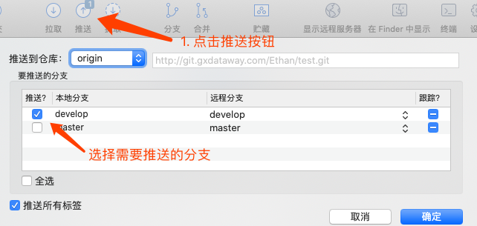

* 1. **Release相关**
* 功能描述：

开发完成，准备提测。

* 操作步骤

1. 基于develop分支创建 release 分支： 仓库—> git-flow 或 hg flow —> 建立新的发布版本，填写发布版本号。（版本号一般和线上项目的版本号对应）
2. release 版本中若有新的提交，在 完成发布版本 的时候会自动合并至 develop 分支。
3. 测试完成后，将 release 分支合并至 develop & master 分支，并打上 tag ：仓库—> git-flow 或 hg flow —> 完成发布版本，选择要发布的版本，填写 tag 信息（必填）。

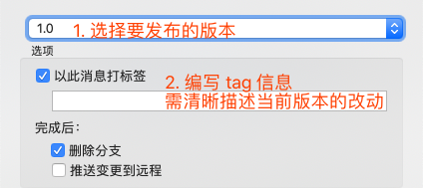

1. 将 develop & master 分支 及 tag 推送至远程仓库。
   1. **Hotfix相关**

* 功能描述：

用作紧急处理线上bug。

* 操作步骤：

1. 基于 master 分支创建 hotfix 分支： 仓库—> git-flow 或 hg flow —> 建立新的修复补丁，填写 修复补丁版本（如：当前版本为 1.0，下个迭代版本为1.1。hotfix 基于1.0版本，是1.0下的一个小版本。因此版本号应该是1.0.1，以此类推。）。
2. 在 hotfix 分支上进行修复，完成后进行 commit 操作（commit 信息根据 fix bug 和 feature等不同场景使用不同格式，如：fix bug：描述信息，描述信息要清晰描述本次提交内容）。
3. 将 hotfix 分支合并至 develop & master 分支，并打上 tag: 仓库—> git-flow 或 hg flow —> 完成修复补丁，选择 hotfix 版本，填写 tag 信息（tag 信息描述要清晰）。
4. 将 develop & master 分支上的新 commit 及 tag 推送至远程仓库。